


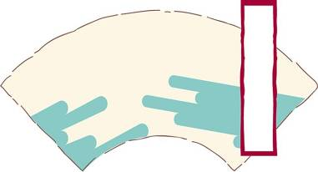
2017年6月
最美中考送考团队。
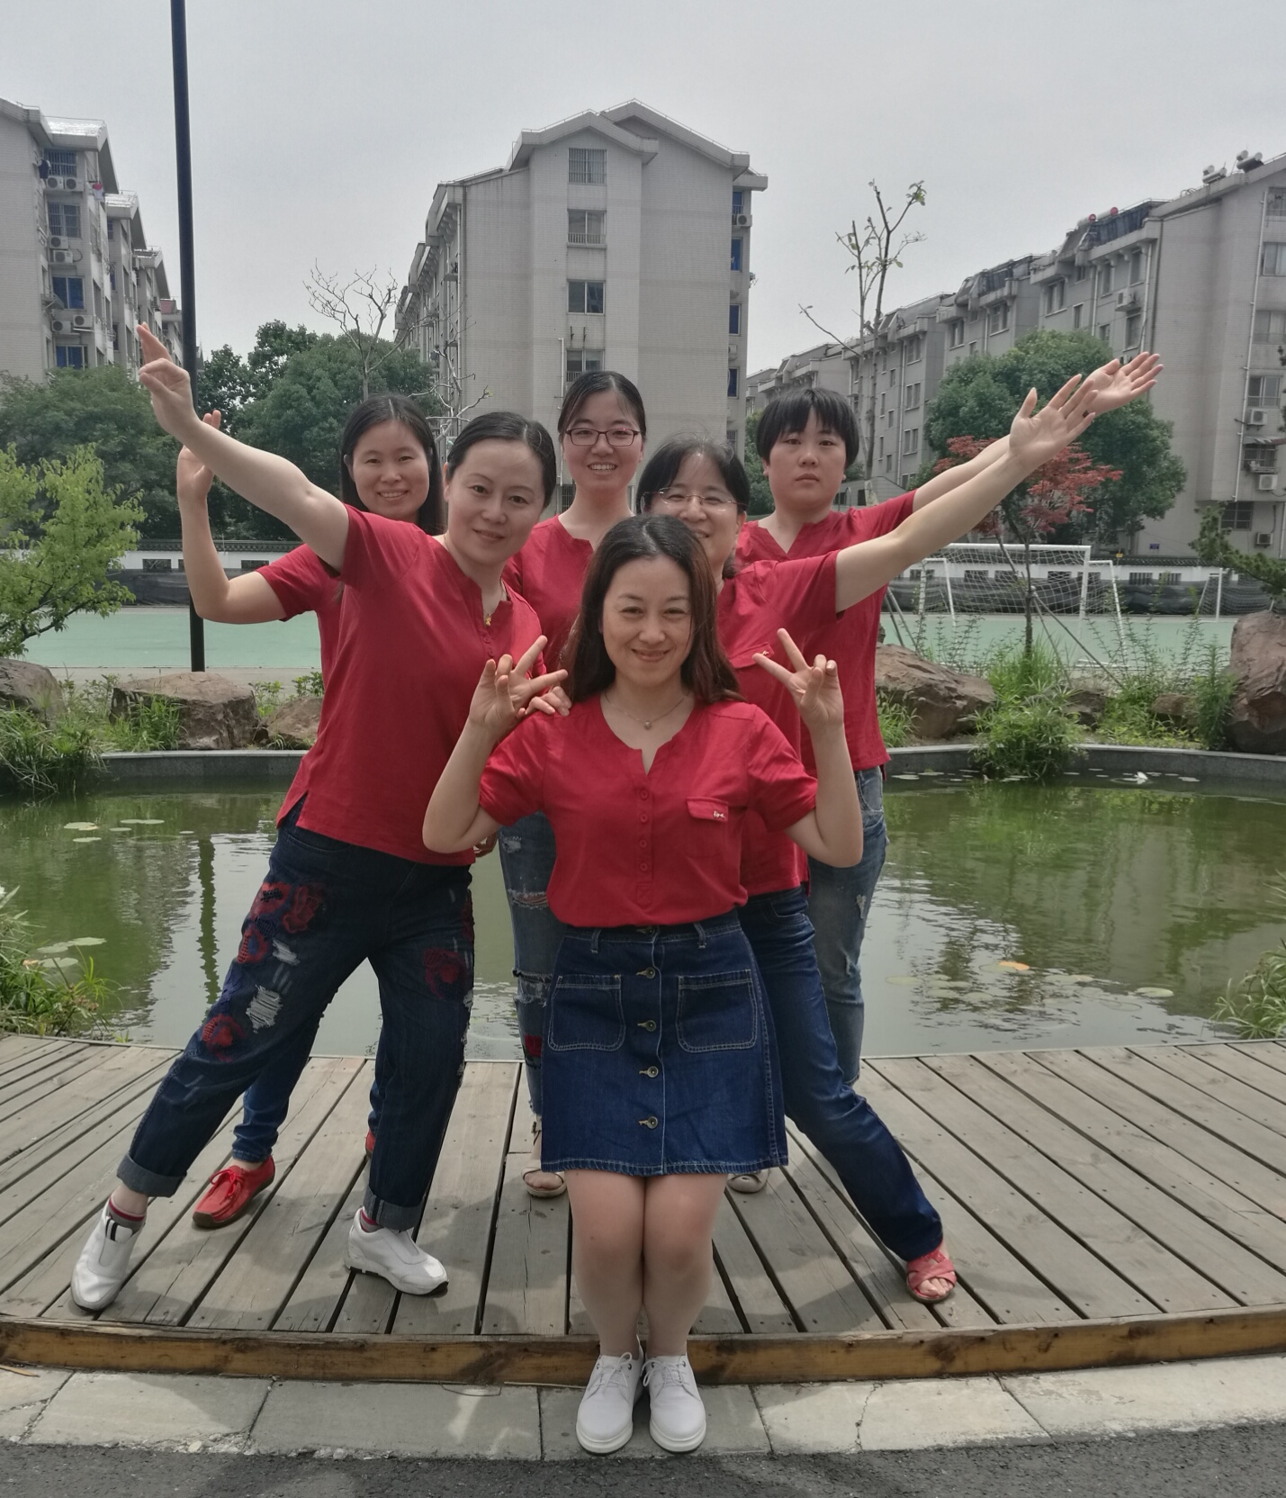
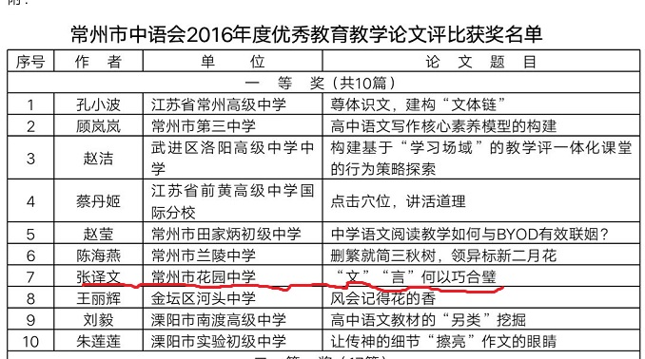

花中语文教研组

简 报



本月关键词：
中考啦
学生活动总结
学生老师获奖

王慧敏的论文《基于不教理念的初中语言建构运用教学策略》发表在17年5月的《语文知识》上；张译文的论文《文言何以巧合璧》获中语会论文一等奖。
衷心感谢学校领导的支持，本学期考虑到九年级背诵任务的增加，给予更多的时间给语文学科！
我组教师积极组织学生开展丰富多彩的语文活动，并精心指导学生参加各级各类竞赛活动

